洛浦县交通运输局行政执法（行政处罚）公示

一、执法主体

（一）单位名称：洛浦县交通运输综合执法大队

（二）单位类别（性质）：全额事业

（三）执法人员名录

1.付春梅 ，女，汉族，现任洛浦县交通运输综合行政执法大队队员，执法证号：31110517001；

2.阿卜来海提·图尔荪托合提,男，维吾尔族，现任洛浦县交通运输综合行政执法大队队员，执法证号：31110517002；

3.阿卜杜热合曼·阿布都热西提,男，维吾尔族，现任洛浦县交通运输综合行政执法大队队员，执法证号：31110517004；

4.吾汗尼沙·艾比布拉，女，维吾尔族，现任洛浦县交通运输综合行政执法大队队员，执法证号： 31110517005；

5.图尔荪麦麦提·托合提，男，维吾尔族，现任洛浦县交通运输综合行政执法大队队员执法证号：31110517006；

6.努尔买买提·吾布力艾山，男，维吾尔族，洛浦县交通运输综合行政执法大队队员，执法证号：31110517007；

7.米热班·依明，女，维吾尔族，现任洛浦县交通运输综合行政执法大队队员，执法证号： 31110517008；

8.麦丽开木·亚森，女，维吾尔族，现任洛浦县交通运输综合行政执法大队队员，执法证号：31110517009；

9.阿不都力米提·阿不都吉力力，男，维吾尔族，现任洛浦县交通运输综合行政执法大队队员，执法证号：31110517010；

10.瓦尔斯江·托合提，男，维吾尔族，现任洛浦县交通运输综合行政执法大队队员执法证号：31110517011；

11.麦麦提伊敏·麦提图尔荪，男，维吾尔族，现任洛浦县交通运输综合行政执法大队队员，执法证号：31110517012；

二、职责分工:

(一)贯彻执行国家和自治区有关道路运输、城市客运、地方海事的法律法规和方针政策，参与拟订并组织实施自治区、地区道路运输、城市客运和地方海事发展规划，维护道路运输、地方海事行业平等、公正、信用、有序的竞争秩序。

(二)负责培育和管理全县道路运输市场，对道路客货运输、机动车维修、机动车驾驶员培训、道路运输站场和物流中心实施行业管理。

(三)负责本行政区域客运经济、货运经济、道路运输站场经营、机动车维修经营和机动车驾驶员培训的行政许可。

(四)负责本行政区域道路运输安全监管，城市公共汽车客运和出租汽车客运管理工作。

(五)负责本行政区域道路运输行业各种基础数据、信息的收集、分析、处理，组织开展市场调查和预测，引导道路运输行业健康发展。

(六)负责本行政区域水路基础设施维护、管理和水路运输市场管理。

(七)负责水路运输现场监督、船舶签证、巡航和安全检查，维护船舶航行、停泊秩序。

(八)负责船员的日常监管，受理、审核船舶检验、船舶登、船舶营运、船舶防污染和水路运输申请。

(九)负责水上水下工程施工行政许可的受理、初审和现场监管，划分航区（线），管理水上交通标识。

(十)负责本行政区域内县、乡、村级公路路政行政执法、公路工程质量监督行政执法和道路运输、地方海事领域的行政执法工作。

(十一)完成县委、政府和上级业务主管部门交办的其他工作任务。

三、执法区域:洛浦县内。

四、执法（行政处罚）依据

中华人民共和国道路运输条例，危险货物道路运输安全管理办法（2020），巡游出租汽车经营服务管理规定（交通运输部令2021年16号），道路运输车辆动态监督管理办法（2022），道路运输车辆技术管理规定（2022），道路旅客运输及客运站管理规定（交通运输部令2023年18号），道路运输从业人员管理规定（2022），机动车驾驶员培训管理规定（交通运输部令2022年32号），新疆维吾尔自治区道路运输条例（2015）

，中华人民共和国国内水路运输管理条例（2021），新疆维吾尔自治区水路交通运输监督管理办法（2016），中华人民共和国行政处罚法(2021)，中华人民共和国行政强制法(2012)，中华人民共和国行政许可法(2019)，中华人民共和国公路法（2017），公路安全保护条例（2011），新疆维吾尔自治区实施《中华人民共和国公路法》办法，新疆维吾尔自治区货物运输车辆超限超载治理办法（自治区人民政府令第207号），中华人民共和国安全生产法（2021），中华人民共和国道路交通安全法（2011)，新疆维吾尔自治区安全生产条例，出租汽车驾驶员从业资格管理规定（2021），无证无照经营查处办法（2017）等法律法规。

五、行政处罚程序

行政处罚程序流程图：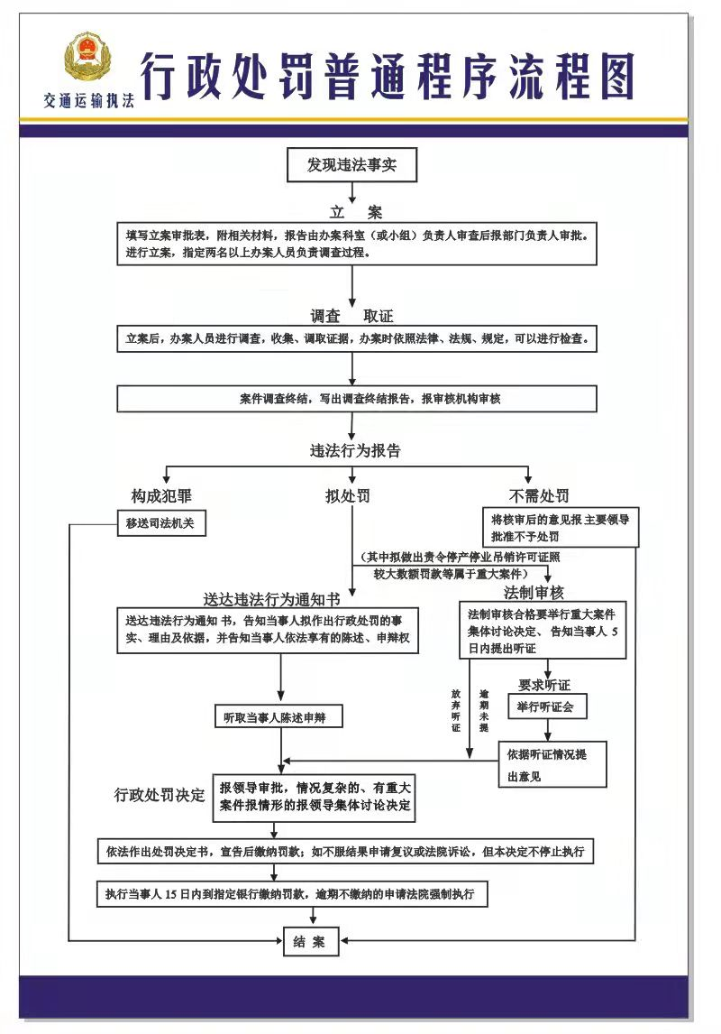

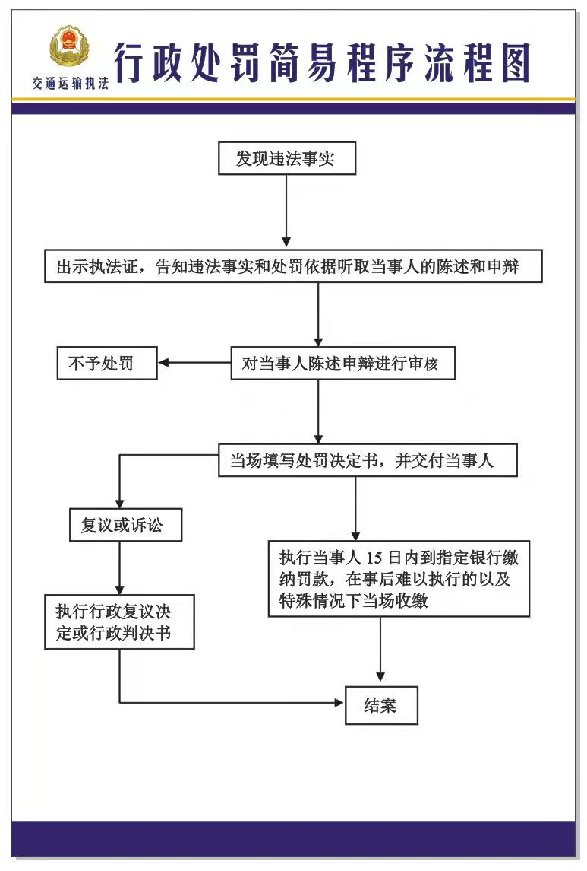

六、执法结果

（一）行政处罚结果公示

（二）行政许可结果公示

七、救济方式

行政复议：公民、法人或者其他组织如果不服处罚决定，可以在六十日内依法向洛浦县人民政府申请行政复议。

八、监督举报方式

（一）监督举报地址：洛浦县行政服务中心10楼1002室

（二）举报电话：6681075